
Авторизованный центр Trace Mode 6

TRACE MODE 6
SOFTLOGIC SCADA/HMI
Интегрированная платформа для управления производством

IT-6-T-RU БАЗОВЫЙ КУРС РАЗРАБОТКИ АСУТП В TRACE MODE 6

Занятие второе

Москва, 2014
AdAstra Research Group, Ltd.

ЗАНЯТИЕ ВТОРОЕ

Учебный проект. Создание информационной базы

Постановка задачи
В учебном проекте создадим два узла – узел контроллера X-PAC, запускаемого под управлением Микро TRACE MODE для ОС Windows XP Embedded, и узел АРМ с ОС Windows 7 под управлением исполнительного модуля МРВ, связанный по сети с узлом контроллера, а по последовательным коммуникациям с модулями удаленного ввода/вывода I-7017 и I-7044.

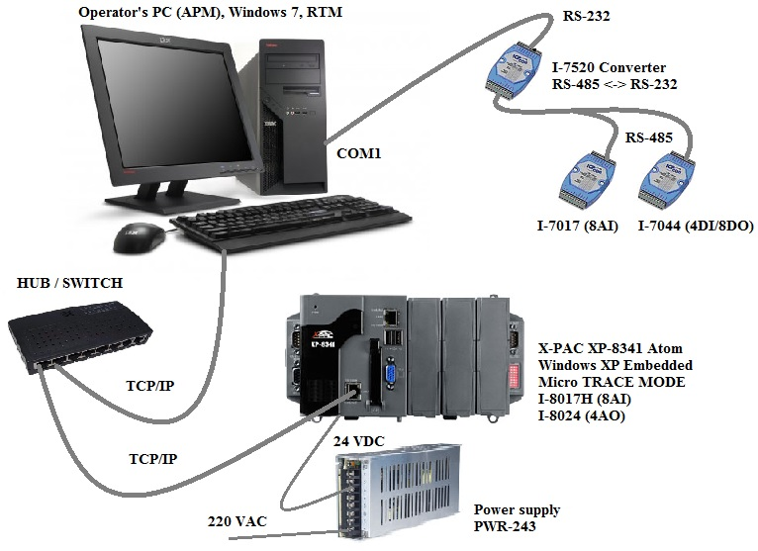

Реализация
Для начала работы над проектом загрузим инструментальную систему – интегрированную среду разработки TRACE MODE 6 и с помощью иконки инструментальной панели создать новый проект. В качестве стиля разработки выберем Стандартный (Standard). В результате выполненного действия в левом окне Навигатора проекта появится дерево проекта.
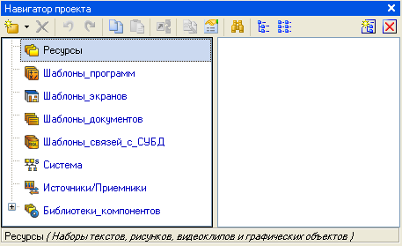
Выделим ЛК мыши в дереве проекта слой Система, ПК на правом свободном поле вызовем командное меню и создадим для контроллера узел EmbeddedRTM,
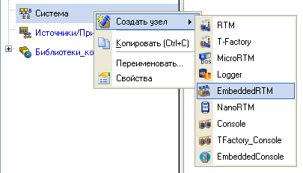
Для создания узла АРМ проделаем аналогичную операцию с использованием Навигатора проекта, пользуясь ЛК и ПК мыши:
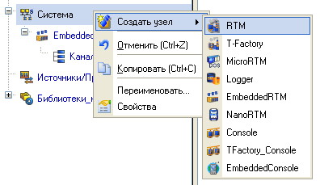
Таким образом, нами созданы два узла проекта – контроллера и АРМ:
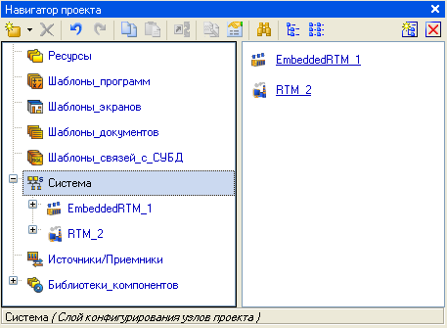

Создание компонентов Источников/приемников контроллера
В качестве контроллера будем использовать PC-based контроллер X-PAC. В контроллере установлено два модуля - – I-8017H (8 AI) в слоте 1 и I-8024 (4 AO) в слоте 2. Создадим описание данных модулей.
Выделим ЛК слой Источники/приемники и ПК вызовем контекстное меню с использованием которого создадим группу PC-based контроллеров:
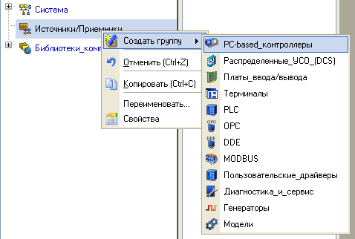
Войдя во вновь созданную группу PC-based_контроллеры_1, также с помощью вызова по ПК меню создадим группу ОЕМ_WinPAC(WinCon):
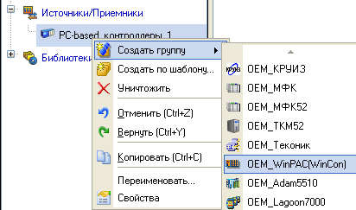
В ней заполним слот 1 модулем 8017H и слот 2 модулем 8024U:
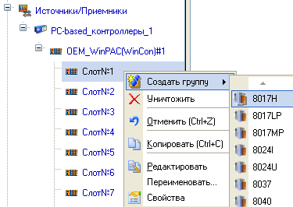
и

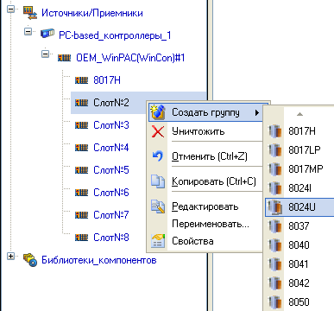
В результате процедуры автопостроения мы имеем источники/приемники для обоих модулей:
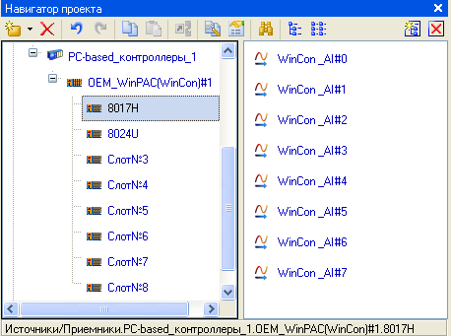

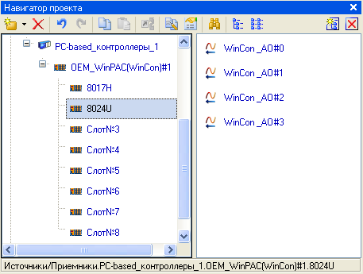

Автопостроение базы каналов в контроллере
Для создания в узле контроллера EmbeddedRTM_1 каналов, связанных с модулями необходимо выделить группу 8017H в слое Источники/приемники, удерживая ЛК нажатой, перетащить группу 8017H на узел EmbeddedRTM_1 и отпустить ЛК. В узле контроллера будет создана новая группа, содержащая каналы TRACE MODE, связанные с выбранной аппаратурой ввода/вывода:
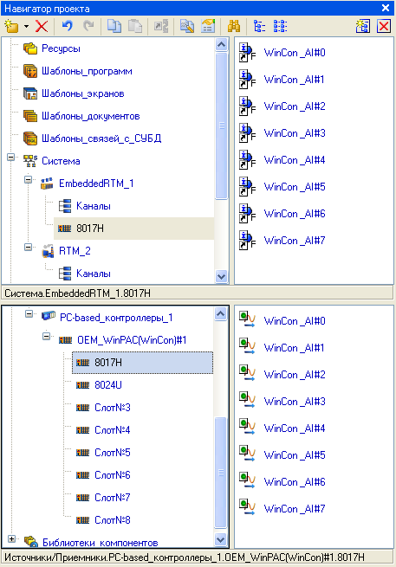
Аналогичную операцию проделаем для группы модуля I-8024:
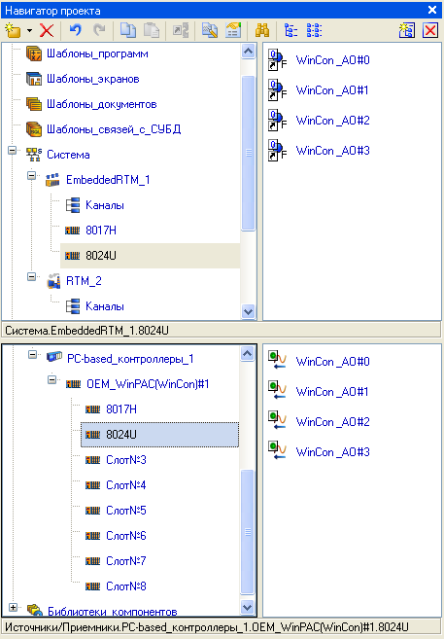

Редактирование каналов
Настройка границ
Зададим границы для созданного канала аналогового ввода WinCon_AI#0 , для этого двойным щелчком ЛК вызовем редактор канала и заполним бланк Границы следующим образом:
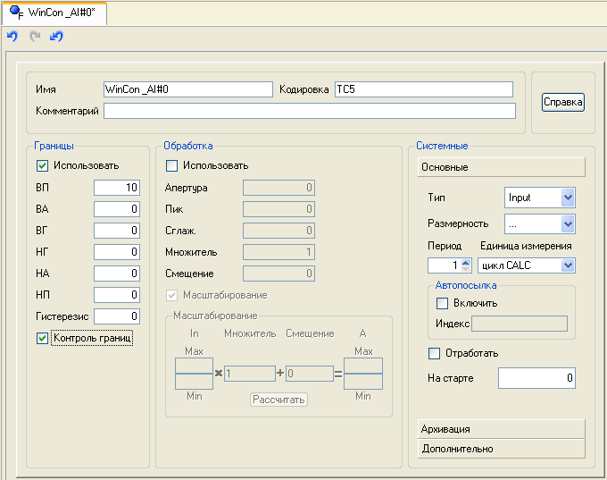

Настройка режима сетевого обмена
Поскольку данные из каналов, созданных в узле контроллера, предполагается использовать в узле АРМ, настроим адаптер для сетевого обмена, зададим его IP-адрес, а так же период пересчета базы каналов и, если необходимо, код проекта. Для этого откроем узел на редактирование:
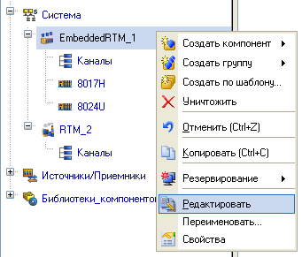

И установим следующие настройки:
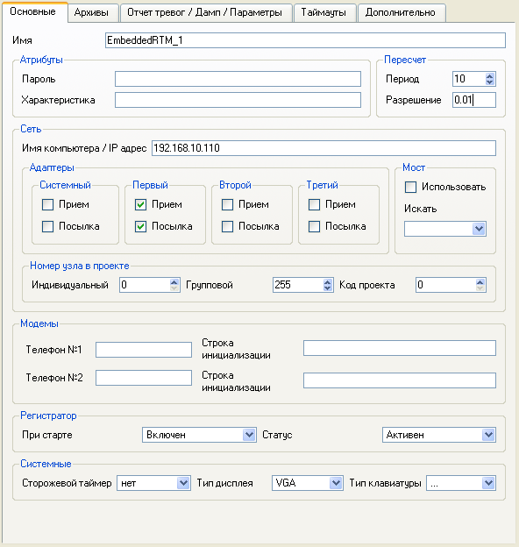

Создание компонентов Источников/приемников для модулей удаленного ввода/вывода, подключаемых к АРМ
Для узла АРМ необходимо предусмотреть подключение модулей удаленного ввода/вывода, в слое Источники/Приемники создадим группу Распределенное_УСО(DCS)_2:
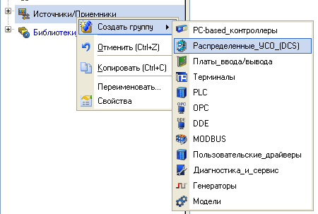
В ней подгруппу I7000#1, содержащую описатели модулей I-7017 и I-7044:
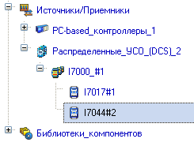
Групповое редактирование описателей
Модули подключены к порту СОМ1 АРМ и имеют следующие параметры настройки: 57600,n,8,1 без формирования контрольной суммы при обмене данными, адрес модуля I-7017 в сети RS-485 выставлен 1, I-7044 – 3. Групповым образом отредактируем описатели обоих модулей:
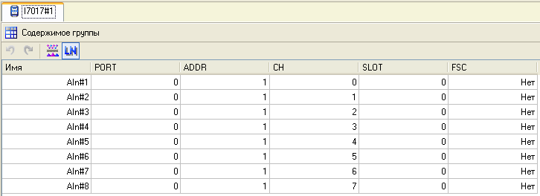

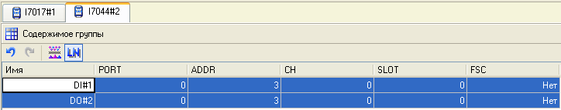

Автопостроение каналов в АРМ
С помощью мыши перетащим группы компонентов I7017#1 и I7044#2 в узел АРМ:

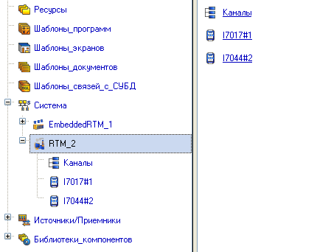

Создание и настройка последовательного порта в АРМ
Создадим и настроим последовательный порт СОМ1 в узле АРМ. Для этого создадим группу СОМ-порты:
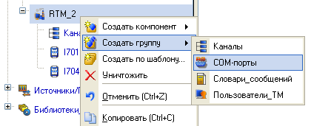
Войдем во вновь созданную группу и двойным щелчком ЛК откроем для редактирования компонент СОМ-порт#1, задав соответствующие параметры:
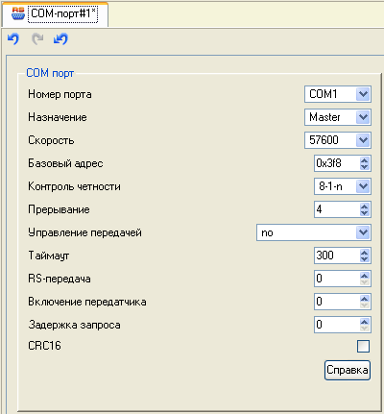

Настройка параметров узла АРМ
Для установления связи с каналами узла контроллера, зададим сетевые настройки узла АРМ.
IP-адрес указывается для конкретного компьютера.
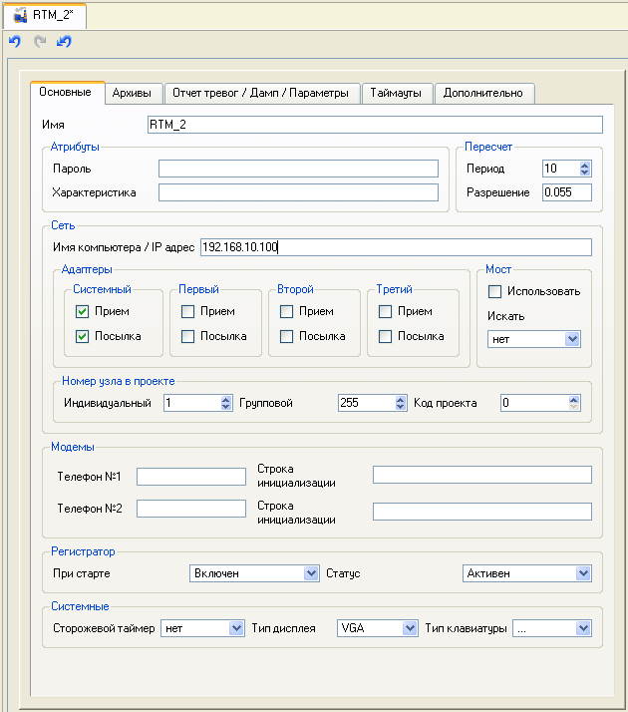
Закроем бланк редактирования узла.

Конфигурирование межузлового обмена
Откроем дополнительную панель Навигатора проекта, спозиционировав верхнюю панель на узел контроллера, нижнюю – на узел АРМ следующим образом:
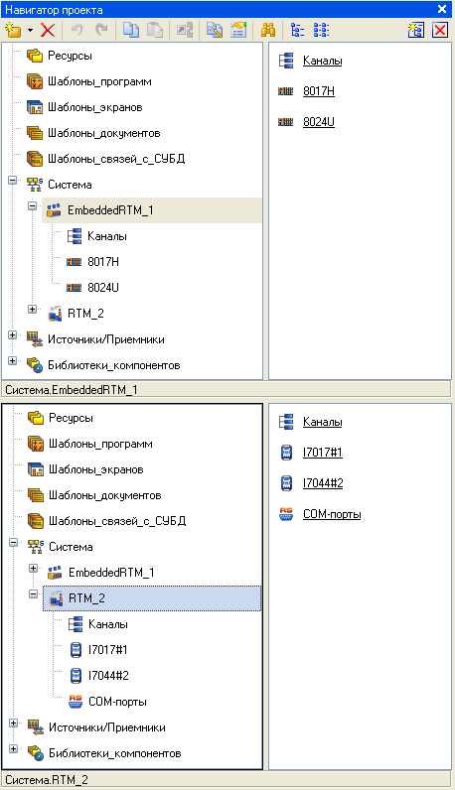

Захватив ЛК и удерживая ее на группе 8017H узла контроллера EmbeddedRTM_1, перетащим группу в узел АРМ. После отпускания ЛК в узле АРМ создастся группа Каналы_2, содержащая каналы, связанные с каналами узла контроллера. То же самое проделаем с группой 8024U:
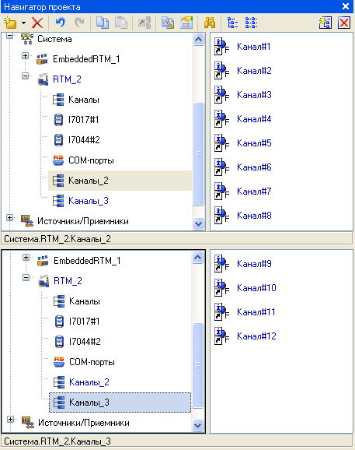
Изменим имя группы с Каналы_2 на Ai om XPAC, а группы Каналы_3 на АО om XPAC. В результате нами подготовлены два узла проекта для последующего создания системы контроля и управления:
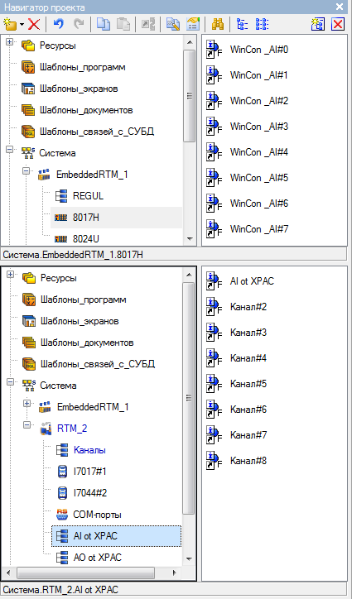
Переименуем в узле RTM_2 в группе Ai оm XPAC канал Канал#1 в Ai om XPAC и в группе AO оm XPAC канал Канал#9 в AO om XPAC.
Сохраним выполненный проект с помощью иконки , задав имя для записи regul:

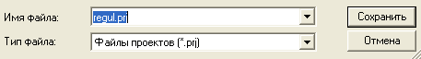

Контрольные вопросы
Выберите и отметьте правильный вариант ответа:
Вопрос 1. Узел создается:
а. в табличном редакторе аргументов; 
б. в слое Система; 
в. в слое Источники/приемники. 

Вопрос 2. Связывание каналов производится:
а. в слое Система методом перетаскивания и наложения каналов; 
б. в поле Связь вкладки Дополнительно бланка редактирования канала; 
в. возможны оба варианта. 

AdAstra Research Group, Ltd

Россия, Москва, 107076, а/я 38

Тел. (495) 771-71-74

Факс (495) 518-98-46

E-mail: adastra@adastra.ru
http://www.adastra.ru

